PulseView逻辑分析仪采集与SPI解码指南
MAX6675的三通道采集、协议设置、温度换算与排错
适用项目：ESP32-S3 Drink Dispenser / MAX6675温度采集
适用平台：ESP-IDF 5.2及以上
文档日期：2026年8月
说明：本文档依据当前项目源码编写，不要求修改程序。

1. 测量目标与项目参数
逻辑分析仪用于同时记录CS、SCK和MISO的数字状态。PulseView不仅能显示波形，还可以把16个MISO位自动组合为十六进制原始值，并与ESP32串口日志相互验证。
项目参数 | 当前值
SCK | GPIO36，1 MHz
CS | GPIO35，低电平有效
MISO | GPIO38，MSB first
MOSI | 未使用
SPI模式 | Mode 0（CPOL=0，CPHA=0）
事务长度 | 16 bit
读取周期 | 500 ms

2. 接线与电压安全
本文按照实际采样截图中的通道分配编写：
逻辑分析仪通道 | 连接信号 | ESP32引脚
D0 | CS | GPIO35
D1 | MISO/SO | GPIO38
D2 | SCK/CLK | GPIO36
GND | 公共地 | ESP32 GND
• 断电接线，先接GND，再接D0～D2。
• 通常不要连接逻辑分析仪的VCC脚，只连接GND和信号输入。
• 确认分析仪输入兼容3.3V。若MAX6675模块以5V供电，必须确认MISO不会向ESP32和分析仪输出不兼容的5V电平。
• 通道编号可以更换，但PulseView解码器映射必须与实际接线一致。

3. 在PulseView中选择设备
1. 将逻辑分析仪插入电脑并启动PulseView。
2. 点击顶部设备选择区域，选择对应驱动。常见8通道24 MHz分析仪通常使用fx2lafw。
3. 点击Scan for devices using driver above，选择扫描到的设备。
4. 只启用D0、D1、D2，关闭其余通道以降低数据量。
5. 将通道重命名为D0/CS、D1/MISO、D2/CLK，避免后续映射错误。
如果Windows中设备没有出现，可检查USB驱动是否为PulseView兼容的WinUSB驱动。替换驱动前必须核对USB设备身份，避免误操作其他设备。

4. 采样率与采样长度
设置项 | 推荐值 | 原因
Sample rate | 10 MHz | 每个1 MHz时钟周期约10个采样点
Sample count | 10 M samples | 记录约1秒，可覆盖约两次500 ms读取
启用通道 | D0～D2 | 仅保留CS、MISO、CLK
采集时长计算公式：
采集时长 = Sample count ÷ Sample rate
10 M samples ÷ 10 MHz = 1 s
不要使用1 M samples @ 24 MHz作为首次采集，它只能记录约41.7 ms，可能完全落在两次SPI读取之间。

5. 第一次采集原始波形
1. 保持ESP32程序运行，先不添加解码器，也不设置触发。
2. 设置10 MHz和10 M samples，点击Run。
3. 采集完成后使用鼠标滚轮缩放，寻找D0/CS由高变低的区域。
4. 确认D0低电平期间，D2出现16个规则脉冲，D1产生数据变化。
CS ‾‾‾‾‾\________________________/‾‾‾‾
CLK _______|‾|_|‾|_ ... 16个 ... |_______
MISO ________数据随时钟变化_______________
如果设备支持触发，可在确认原始波形后给D0/CS设置下降沿触发。若驱动不支持触发，继续使用1秒长采集并手动定位即可。

6. 添加SPI协议解码器

6.1 打开解码器选择窗口
1. 在顶部工具栏寻找Add protocol decoder（添加协议解码器）按钮。可将鼠标停在图标上查看提示。
2. 如果工具栏没有显示，可在Decoders、Protocol decoders或Add protocol decoder菜单中查找。
3. 在弹出的搜索框输入SPI。
4. 选择最基础的SPI / Serial Peripheral Interface，不要选SPI flash/EEPROM、SD card (SPI mode)等上层协议。
5. 双击SPI或选中后点击Add/OK。波形区下方会出现新的SPI解码轨道。

6.2 映射信号通道
点击SPI轨道左侧名称、齿轮或设置按钮，明确设置：
SPI解码器输入 | PulseView通道 | 说明
CLK | D2 | 必选，连接GPIO36
MISO | D1 | MAX6675输出数据
MOSI | None / 未设置 | MAX6675不接收命令
CS# | D0 | 低电平有效片选
仅仅把D2重命名为CLK并不等于已经完成映射，必须在SPI解码器设置中确认CLK实际选择了D2。

6.3 设置SPI参数
选项 | 应设为 | 含义
CS polarity | Active low | CS低电平期间数据有效
Clock polarity / CPOL | 0 / Idle low | SCK空闲为低
Clock phase / CPHA | 0 | 在第一个有效边沿采样
Bit order | MSB first | 最高位D15先传输
Word size | 16 | 一次事务直接显示一个16位值
Data format（若有） | Hexadecimal | 使用十六进制显示
设置完成后点击Apply/OK或关闭设置窗口。PulseView通常会立即重新解码已有数据，无需重新采集。
若版本不支持16位字长，可保留8位。此时一次读取显示两个字节，例如03和A9，按时间顺序拼接为0x03A9。

7. 本项目实际采样结果
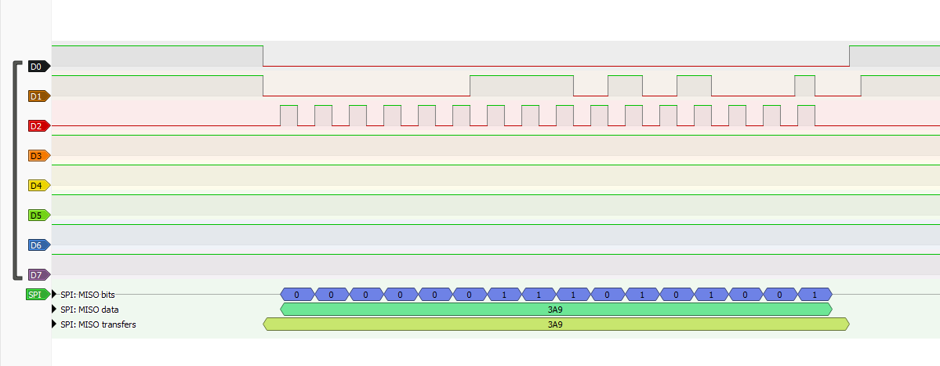
图1 PulseView捕获的MAX6675 SPI事务：D0=CS，D1=MISO，D2=SCK
该图中D0先拉低，D2随后产生16个时钟，D1输出16位数据；PulseView解码为3A9，即完整16位值0x03A9。
二进制：0000 0011 1010 1001
十六进制：0x03A9
按项目代码换算温度：
raw = 0x03A9 = 937
code = (raw >> 3) & 0x0FFF
= 0x0075 = 117
temperature = 117 × 0.25 = 29.25 °C
串口应显示接近：
raw=0x03A9, code=117, temperature=29.25 C
温度：29.25°C
数据最低3位不参与温度计算。D2是热电偶断线标志，本次0x03A9的D2为0，表示热电偶连接正常。D1、D0被程序右移丢弃。

8. 时序测量
1. 放大D2/CLK波形，启用两个时间游标。
2. 把游标放在相邻两个上升沿，预期Δt约1 μs，即频率约1 MHz。
3. 把游标放在D0/CS下降沿和上升沿，预期低电平持续约16 μs。
4. 确认CS低电平区间恰好包含16个CLK脉冲。
项目 | 预期
CLK周期 | 约1 μs
CLK频率 | 约1 MHz
单次时钟数 | 16
CS低电平宽度 | 约16 μs
事务间隔 | 约500 ms

9. 常见问题排查
现象 | 检查内容
SPI轨道显示红色错误 | CLK是必选输入；确认CLK映射到D2
有时钟但没有解码文字 | 配置CS#=D0、MISO=D1；放大16 μs事务区域
出现大量FFFF或0000 | 检查CS映射与极性、MISO接线和模块供电
数据整体错一位 | 检查CPHA=0、CPOL=0和MSB first
只显示03和A9 | Word size为8位，拼接为0x03A9，或改为16位
完全找不到事务 | 把采集时间增加至至少0.6～1秒
解码偶尔不稳定 | 采样率至少为时钟的5倍；建议10 MHz或更高
MISO始终不变化 | 检查D1是否接GPIO38、MAX6675供电、热电偶和共地

10. 保存与实验记录
• 保存原始采集为.sigrok原生.sr文件，以便以后重新调整解码参数。
• 保存完整事务截图，截图中应包含CS、CLK、MISO和SPI解码轨道。
• 记录采样率、采样数量、通道映射、SPI模式、字长和解码值。
• 将PulseView的raw值、换算温度与ESP32串口日志对照。
• 若需要导出解码内容，可在SPI解码轨道上右键，使用注释导出或二进制输出功能。

11. 相关源码与资料
• 引脚定义：components/MAX6675/MAX6675.h
• SPI配置与数据换算：components/MAX6675/MAX6675.c
• 读取周期：main/main.cpp
• PulseView用户手册：https://sigrok.org/doc/pulseview/0.4.2/manual.pdf
• sigrok SPI解码器：https://www.sigrok.org/wiki/Protocol_decoder%3ASpi
• MAX6675官方数据手册：https://www.analog.com/media/en/technical-documentation/data-sheets/max6675.pdf

